КОНКУРСНОЕ ЗАДАНИЕ
ДЛЯ VII РЕГИОНАЛЬНОГО ЧЕМПИОНАТА
МУРМАНСКОЙ ОБЛАСТИ
2021-2022 ГГ.
КОМПЕТЕНЦИИ
«СВАРОЧНЫЕ ТЕХНОЛОГИИ»
ДЛЯ ВОЗРАСТНОЙ КАТЕГОРИИ
16-22 ГОДА

Конкурсное задание включает в себя следующие разделы:

1. Форма участия в конкурсе: 2
2. Общее время на выполнение задания: 2
3. Задание для конкурса 2
4. Модули задания и необходимое время 2
5. Критерии оценки. 3
6. Приложения к заданию. 3

- Форма участия в конкурсе: Индивидуальный конкурс
- Общее время на выполнение задания: 18 часов.
- Задание для конкурса
- Модули задания и необходимое время
Таблица 1.
Наименование модуля |  | Соревновательный день (С1, С2, С3) | Время на задание
A | Контрольные образцы | С1 | 5 часов
B | Резервуар, работающий под давлением | С1-С3 | 8 часов
C | Алюминиевая конструкция | С1-С3 | 2,5 часа
D | Конструкция из нержавеющей стали | С1-С3 | 2,5 часа

Модуль А: Контрольные образцы
- Алгоритм работы:
• Ориентировочное время выполнения: пять часов; Количество образцов: 5 шт.
• Сварочные технологии;
• Положения при сварке; Чертежи.
Конкурсант обязан предоставить экспертам полностью собранные контрольные образцы, для набивки клейма перед началом сварки.
Образец (образцы) Таврового соединения будут состоять из 2 (двух) деталей, каждая толщиной 10 - 12 мм.
Катет образца углового сварного шва должен составлять: при толщине 10 мм (8-10мм), при толщине 12 мм (10-12мм). Согласно ИСО 9606 Аттестационные испытания сварщиков – Сварка плавлением. Часть 1: стали.
Швы таврового соединения должны быть выполнены за два слоя (корневой и облицовочный). Корневой слой выполняется за 1 проход. Облицовочный слой выполняется минимум за 1, максимум за 2 прохода.
Образцы со сварным швом, выполненным за один или более трех проходов, не получают никаких оценок.
Первый контрольный образец пластин будет состоять из 2 (двух) деталей, каждая 10 мм толщиной.
Второй контрольный образец пластин будет состоять из 2 (двух) деталей, каждая 16 мм толщиной.
При сварке контрольного образца стоп-точка всегда выполняется:
• Если для выполнения корневого прохода используется процесс GMAW (135) MIG/MAG, стоп-точка производится в центре образца с допуском (± 35 мм);
• Если для заполняющего и облицовочного проходов используются полуавтоматические процессы GMAW (135), FCAW (136) MIG/MAG, стоп-точка производится только при выполнении последнего прохода облицовочного слоя в центре образца с допуском (± 35 мм). В случае сварки с поперечными колебательными движениями торца электрода или многопроходной сварке узкими валиками, производить стоп-точку требуется, только на последнем проходе облицовочного слоя.
• Процесс GTAW (141) TIG не применяется на контрольном образце толщиной 14 - 16 мм.
• Процесс GMAW (135) MIG/MAG является единственным полуавтоматическим процессом, используемым для выполнения корневых проходов.
• Процесс FCAW (136) MIG/MAG не применяется для выполнения корневых проходов.
Контрольный образец труб состоит из 2 (двух) частей трубы из углеродистой стали диаметром 114 толщиной стенки 8,56 мм.
Стоп-точка при сварке стыкового соединения труб не производится.
При сварке труб первого модуля, замок должен быть расположен на 12 и 6 часах, с допуском ± 5 мм.
При сварке образца таврового соединения в центре образца с допуском (± 35 мм) необходимо произвести стоп-точки. Стоп-точки должны быть расположена на корневом и облицовочном проходе.
Стоп-точка должна быть проверена и подтверждена постановкой штампа. В случае, если Стоп-точка не была представлена или не была проштампована (отмечена), баллы за аспект «Кратерные и усадочные раковины» конкурсанту не начисляются (В ОБЛИЦОВОЧНОМ СЛОЕ).
Если Стоп-точка должна быть выполнена в корневом проходе, но не была представлена или не была проштампована (отмечена), в рентгенографическом испытании данный образец может получить максимум 5 (пять) баллов (Максимальный балл – 7 не выставляется в случае отсутствия обязательной стоп точки). В случае невыполнения стоп-точки в тавровом соединении, баллы за провар не начисляются.
Каждый из двух образцов таврового соединения должен быть сварен с использованием разных способов сварки.
- Особенности выполнения задания:
Задание выполняется строго в соответствии чертежам.
Начало и окончание сварки:
Для всех образцов пластин отрезок длиной 20 мм от краёв не подлежит проверке и не будет проверяться или оцениваться.
Требования к сборке: Сборку изделий Модуля А необходимо произвести согласно требованиям чертежа:
- Труба – 4 прихватки, длина которых до 15 мм.
- Пластины толщиной 10 и 16 мм – 2 прихватки выполняются на расстоянии не далее 20 мм от краев. Длина прихваток до 15мм. Прихватки выполнять с лицевой стороны (Со стороны разделки кромок).
- Тавровые соединения - 3 прихватки, две с торцов (длиной до 10мм) и одна по центру, с обратной стороны от сварочного шва (длиной до 25 мм). Центральная прихватка может быть заменена на дополнительное ребро жесткости, прихватываемое с обратной стороны шва в центре образца, в случае, если это определено конкурсным заданием.
Собранные образцы предъявляются экспертам для проверки и пробивки клейма.
В случае, если образец собран с нарушением, его необходимо разобрать и собрать заново. Время дополнительное не предоставляется, баллы за сборку не начисляются.
Подготовка всех контрольных образцов стыковых соединений должна производиться путём фрезерования или обтачивания до получения кромки, скошенной под углом 30 градусов (без притупления кромки).

Модуль В: Резервуар, работающий под давлением
Наименование:
Полностью герметичная конструкция из пластин / труб, которая будет включать все четыре перечисленных способа сварки и все положения сварки.
• Время: примерно восемь часов;
• Размер: Общие размеры занимаемого пространства – приблизительно 350 х 350 х 400 мм;
• Толщина листа: 10 мм;
• Толщина стенки трубы: от 4 до 10 мм;
• Испытание под давлением: обычно не менее 69 бар (1 000 фунт/дюйм2).
Резервуар под давлением не должен весить более 35 кг в сваренном состоянии.
Эксперты оставляют за собой право скорректировать расчетное давление испытания для любого резервуара перед началом чемпионата.
Требования к сборке:
Сборку изделий Модуля В необходимо произвести согласно требованиям чертежа с допуском ± 2 мм, по пластине «A».
- Прихватки длиной до 15 мм.
Наличие прихваток внутри резервуара не допускаются!
Собранный образец предъявляется экспертам для проверки и клеймения.
В случае, если образец собран с нарушением, его необходимо разобрать и собрать заново. Время дополнительное не предоставляется, баллы за сборку не начисляются.
Сборку можно проводить в любом пространственном положении, любым способом сварки.
При сварке труб, труб с пластинами второго модуля, замок должен быть расположен на 12 часов, с допуском ± 5 мм.
Все швы должны быть ОДНОСТОРОННИМИ!
Особенности выполнения задания:
Задание выполняется строго в соответствии чертежам.

Модуль С: Алюминиевая конструкция
Наименование:
Частично закрытая конструкция из алюминия, которая будет сварена процессом GTAW (141) TIG.
• Время: примерно 2,5 часа;
• Размер: Общие размеры занимаемого пространства: приблизительно 200 х 200 х 250 мм;
• Толщина алюминиевого листа / материала трубы: 3мм /1,5 мм.
Все швы должны выполняться за один проход с использованием присадочного металла.
При выполнении второго прохода (с присадочным металлом или без него) конструкция оцениваться не будет.
Конструкция в данном модуле конкурсного задания может быть распилена пополам, если потребуется проверить глубину проплавления шва и выставить оценку.
Требования к сборке:
Сборку изделий Модуля С необходимо произвести согласно требованиям чертежа с допуском ± 1,0 мм.
- Прихватки длиной до 15 мм.
Наличие прихваток внутри изделия не допускаются!
Собранный образец предъявляется экспертам для проверки и набивки клейма.
В случае, если образец собран с нарушением, его необходимо разобрать и собрать заново. Время дополнительное не предоставляется, баллы за сборку не начисляются.
Сборку можно проводить в любом пространственном положении. Допустима сборка конструкции без применения присадочного материала.
При сварке труб, труб с пластинами модуля С, замок должен быть расположен на 12 часов, с допуском ± 5 мм.
- Особенности выполнения задания:
Задание выполняется строго в соответствии чертежам.

Модуль D: Конструкция из нержавеющей стали.
Наименование:
Частично закрытая конструкция из нержавеющей стали, которая будет сварена процессом GTAW (141) TIG.
• Время: примерно 2,5 часа;
• Размер: Общие размеры занимаемого пространства: приблизительно 150 х 150 х 200 мм;
• Толщина листа / материала трубы из нержавеющей стали: 2 мм /1,5 мм.
Все швы должны выполняться за один проход с использованием присадочного металла. При выполнении второго прохода, с присадочным металлом или без него, конструкция оцениваться не будет.
Конструкция в данном модуле конкурсного задания может быть распилена пополам, если потребуется проверить глубину проплавления шва и выставить оценку.
Требования к сборке:
Сборку изделий Модуля D необходимо произвести согласно требованиям чертежа с допуском ±1,0 мм.
- Прихватки длиной до 15 мм.
Наличие прихваток внутри изделия не допускаются!
Собранный образец предъявляется экспертам для проверки и клеймения.
В случае, если образец собран с нарушением, его необходимо разобрать и собрать заново. Время дополнительное не предоставляется, баллы за сборку не начисляются.
Сборку можно проводить в любом пространственном положении.
Возможна сборка конструкции без присадочного материала.
При сварке труб, труб с пластинами модуля D, замок должен быть расположен на 12 часов, с допуском ± 5 мм.
- Особенности выполнения задания:
Задание выполняется строго в соответствии чертежам.

- Критерии оценки.
Таблица 2.
Критерий |  | Баллы
 |  | Мнение судей | Объективная оценка | Всего
A | Контрольные образцы | 1,10 | 42,90 | 44,00
B | Сосуд, работающий под давлением | 3,35 | 28,65 | 32,00
C | Алюминиевая конструкция | 2,00 | 10,00 | 12,00
D | Конструкция из нержавеющей стали | 2,00 | 10,00 | 12,00
Всего |  | 8,45 | 91,55 | 100,00

- Приложения к заданию.
Модуль А Контрольные образцы

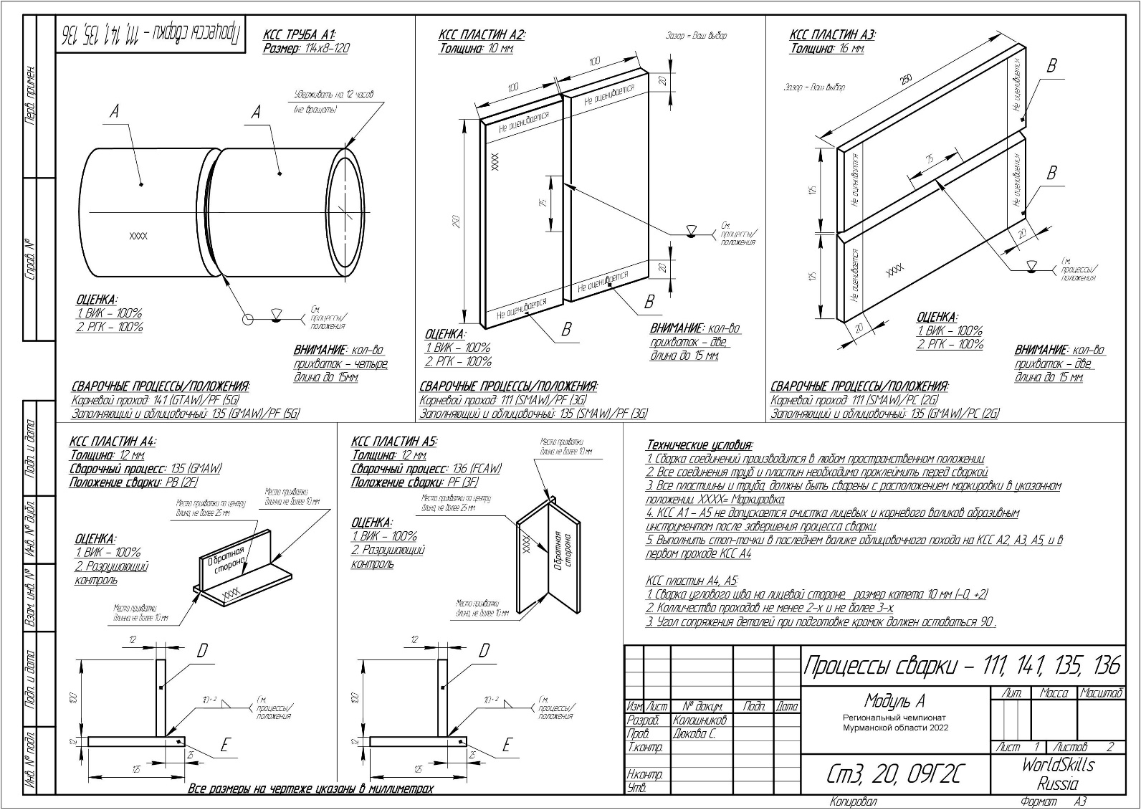

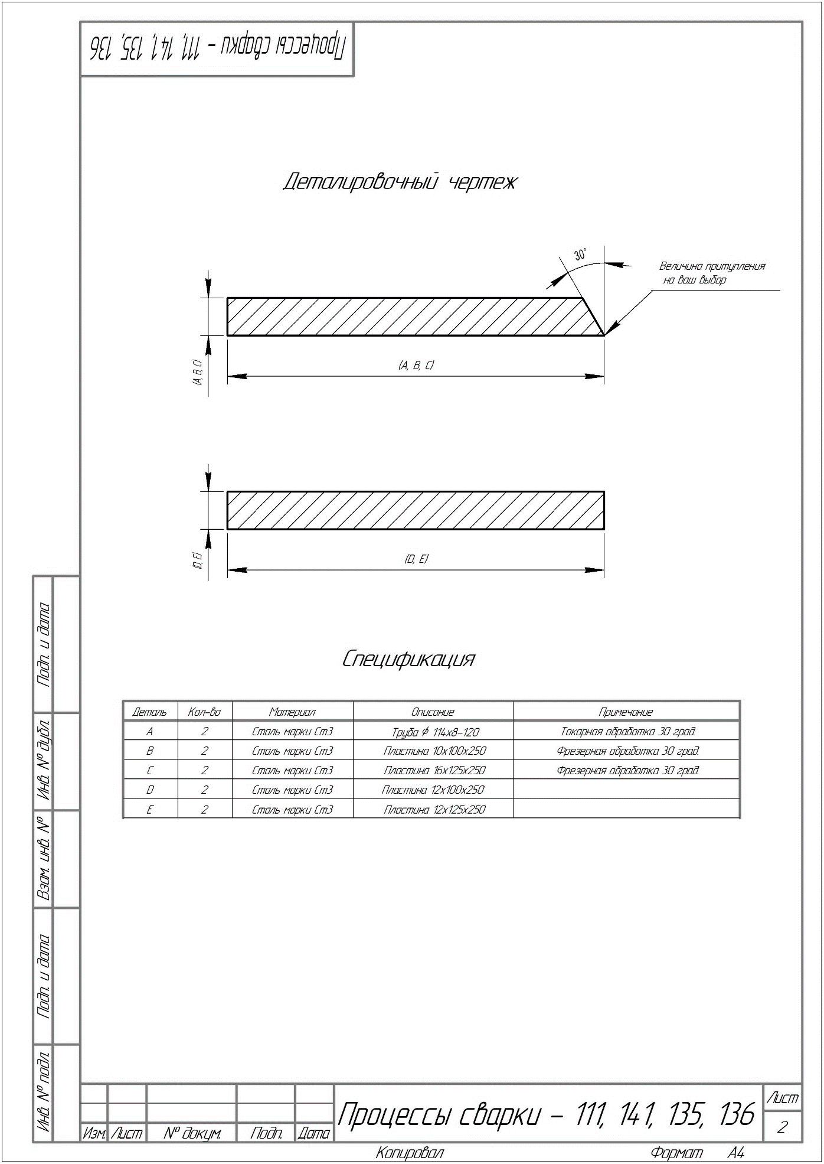

Модуль В Сосуд, работающий под давлением

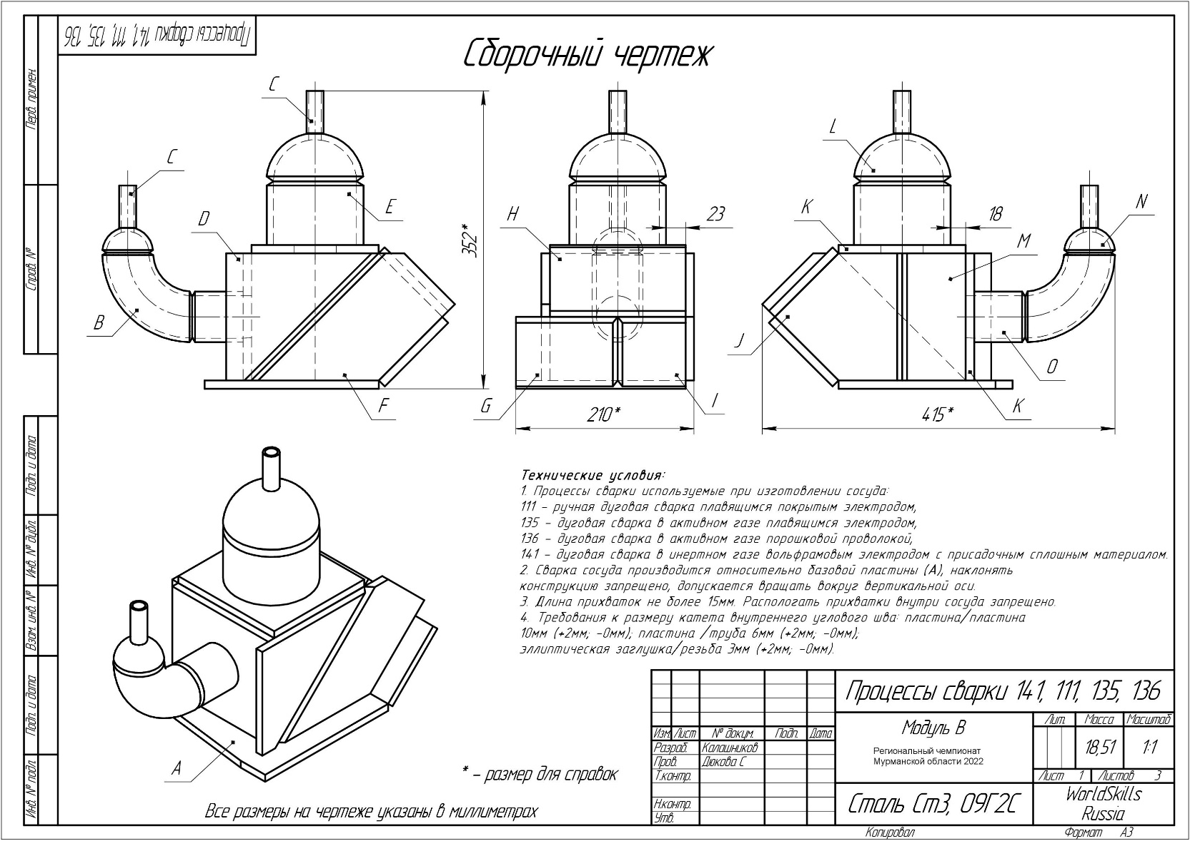
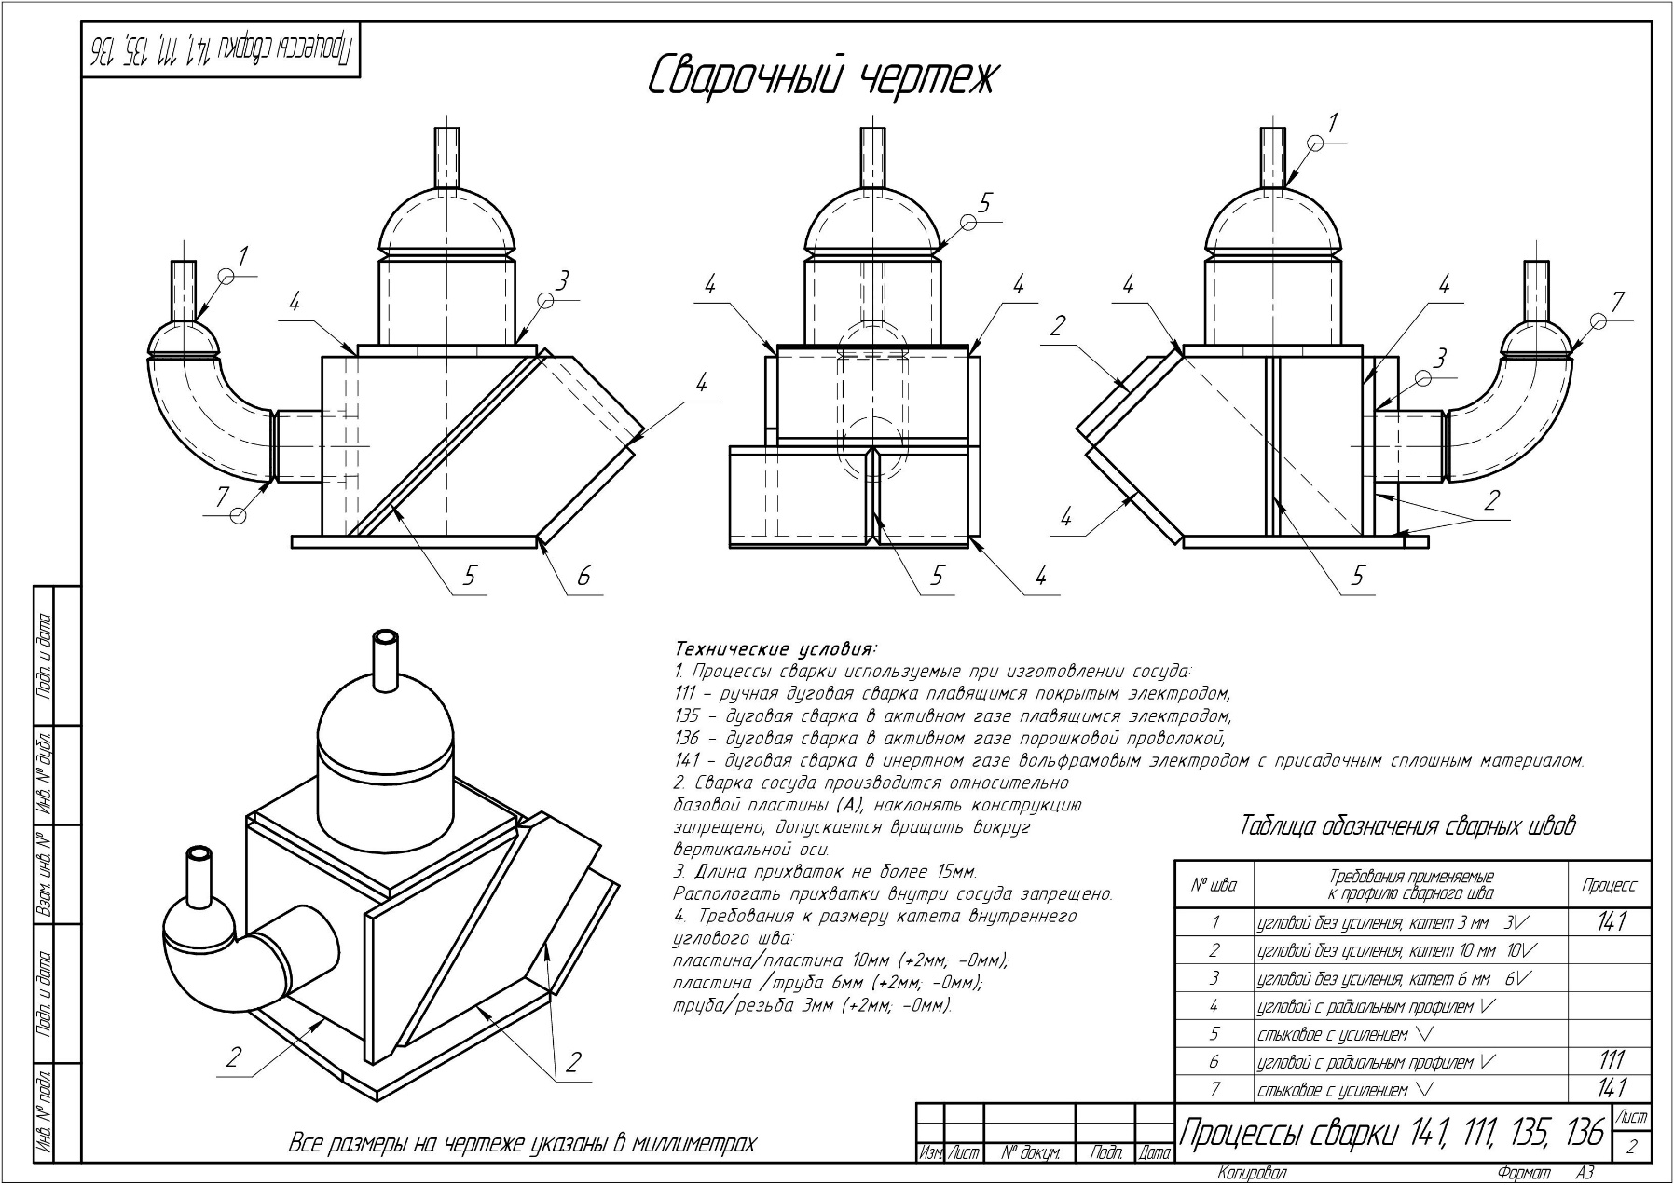

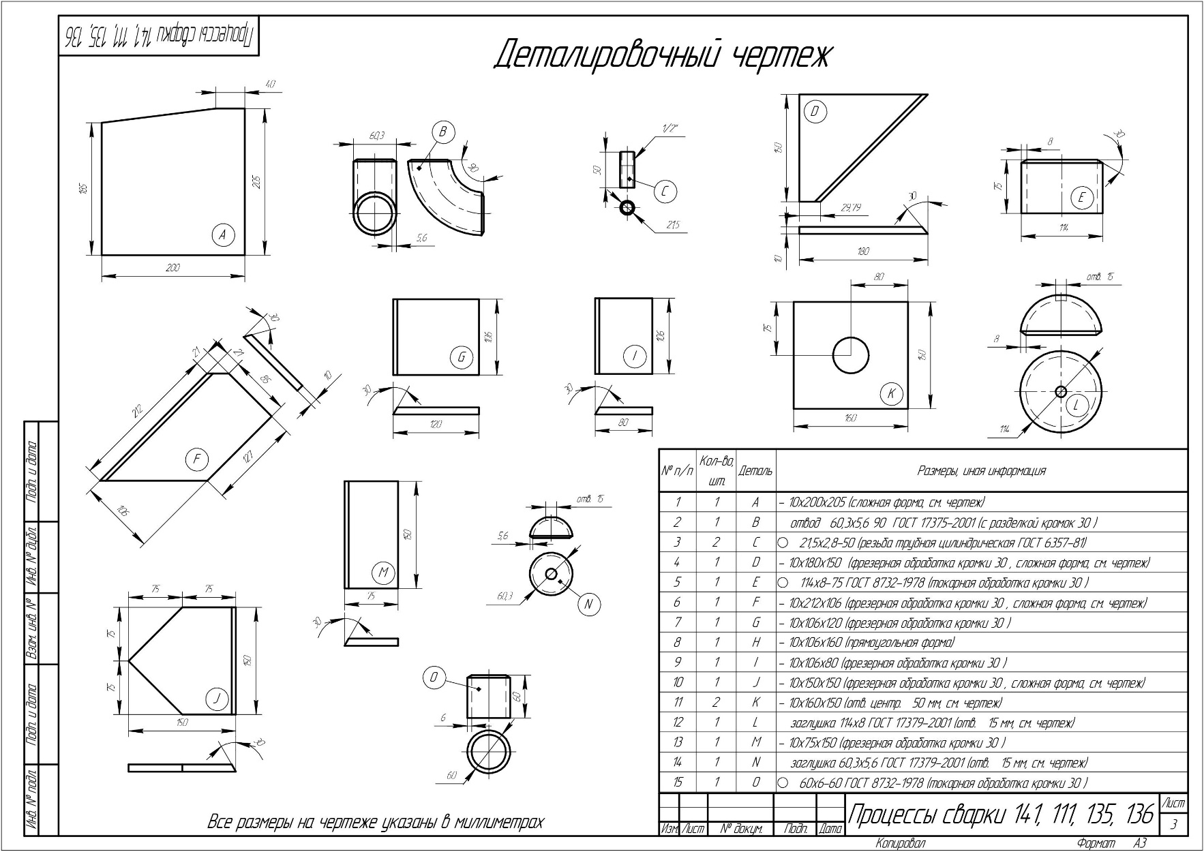

Модуль С Алюминиевая конструкция

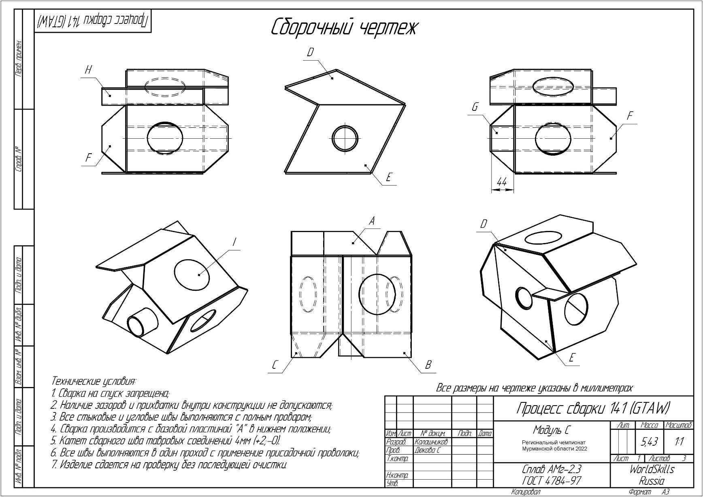
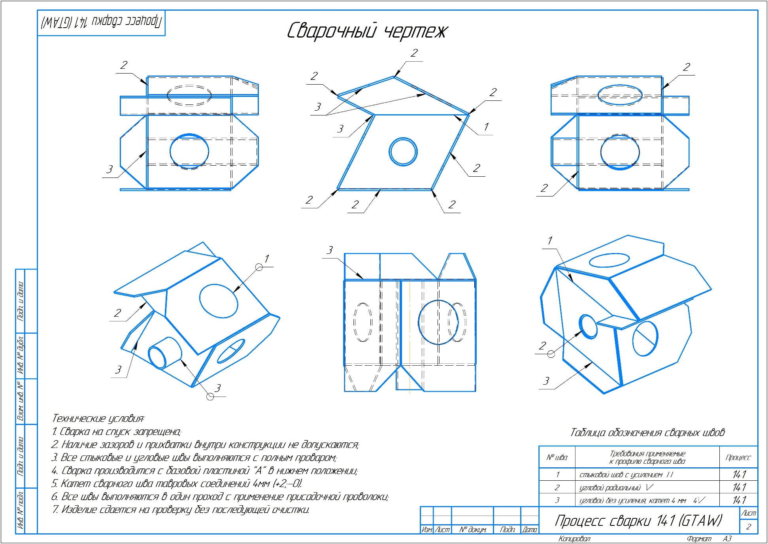
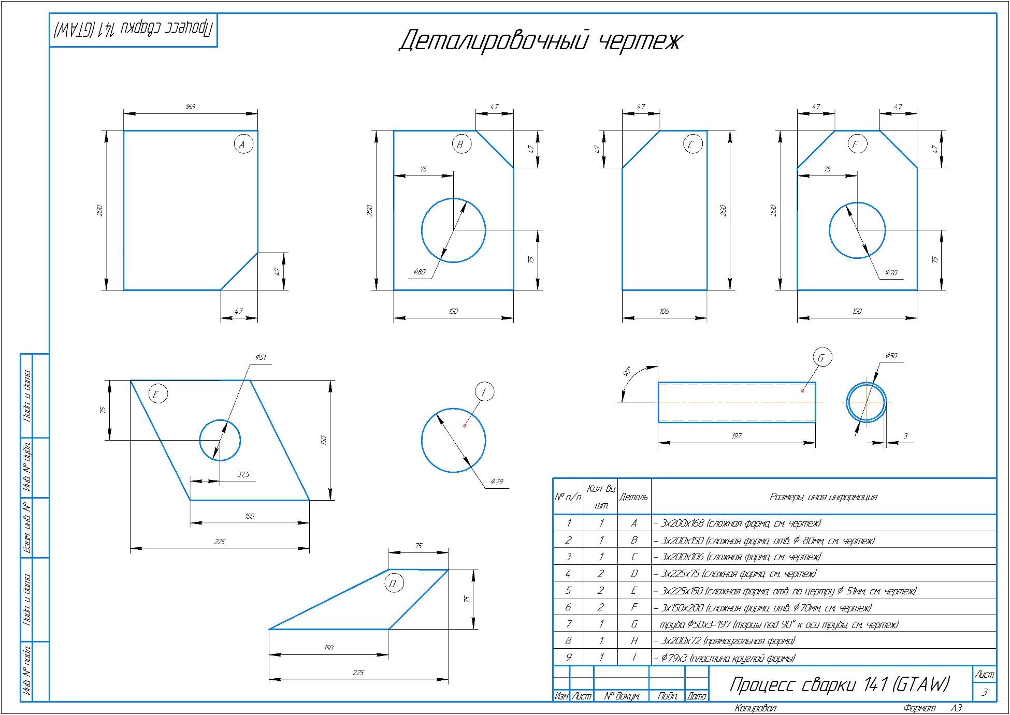
Модуль D Конструкция из нержавеющей стали

